附 属 資 料

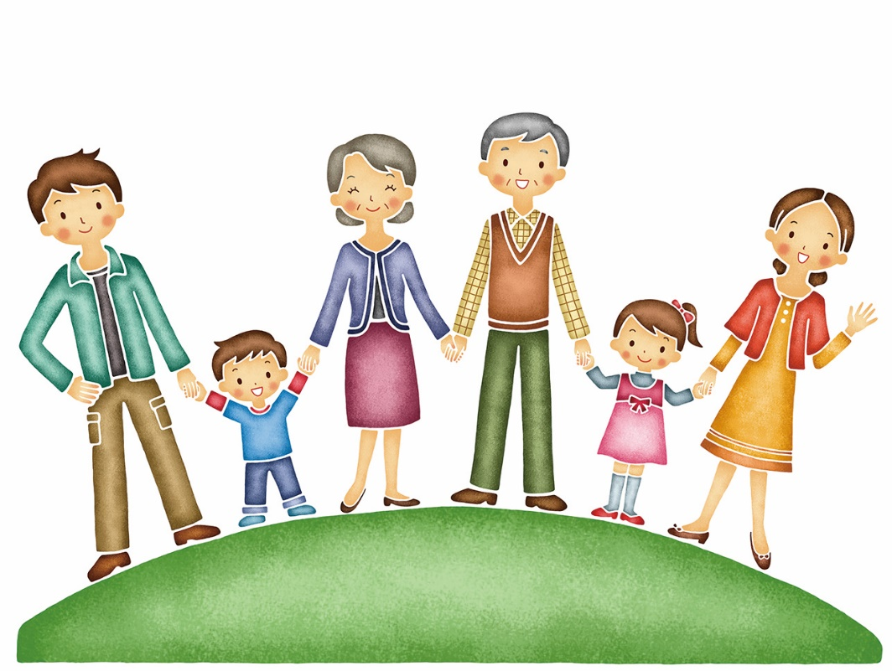

目次

◇盛岡市総合計画の策定体制 1

◇盛岡市総合計画策定に係る主な経緯 2

◇盛岡市総合計画審議会 3

【委員名簿】 3

【分科会委員名簿】 5

【開催状況】 6

【諮問書】 7

【中間答申書】 7

【答申書】 7

◇市民参画の取組 8

【計画案の作成段階における市民参画（平成25年度）】 8

【計画のとりまとめ段階における市民参画（平成26年度）】 10

◇庁内組織 11

【盛岡市総合計画委員会委員名簿】 11

【新しい総合計画策定に係る職員プロジェクトチーム名簿】 13

◇盛岡市総合計画条例 14

◇盛岡市・玉山村新市建設計画（H18～R６年度）との関係表 16

◇盛岡市・都南村合併建設計画（H４～８年度）の未着手事業等の取扱い 22

◇盛岡市行政組織図 26

# ◇盛岡市総合計画の策定体制

基本構想

市　長

総合計画

審議会

市 議 会

諮問

議案提出

基本構想

答申

議決

諮問

玉山区

地域

協議会

実施計画

協議

答申

提案

参画・協働

指示

報告

市民提言

市民

意見交換会

子ども･若い世代の意見

市民説明会

市 民

パブリック

コメント

情報共有

各種

アンケート

市民討議会

職員

プロジェクト

チーム

市

総合計画委員会

総合計画委員会

幹事会

# ◇盛岡市総合計画策定に係る主な経緯

|  |  |  |  |  |
| --- | --- | --- | --- | --- |
| 年 | 月 | 市民・市議会 | 盛岡市総合計画審議会  盛岡市玉山区地域協議会 | 市 |
| H25 | ３ | 27日 総合計画条例制定 |  | 29日 策定方針決定 |
| ５ |  |  | 29日 職員プロジェクトチーム |
| ６ |  |  | 12日 職員プロジェクトチーム |
| ７ |  |  | 10日 職員プロジェクトチーム |
| ８ | 01日～30日  0まちづくりへの提言募集  30日～９月20日  0各種アンケート調査 |  | 20日 総合計画委員会幹事会  21日 職員プロジェクトチーム  26日 総合計画委員会 |
| ９ |  |  | 04日 職員プロジェクトチーム  26日 職員プロジェクトチーム |
| 10 | 14日・26日  0まちづくり市民討議会  17日 ミニインタビュー  0（中学生） |  |  |
| 11 | 14日・19日・28日  0ミニインタビュー  0（小中学生）  16日・21日  0ワールドカフェ  0（大学生・社会人） | 08日 第１回総合計画審議会 |  |
| 12 | 04日・09日  0ワールドカフェ  0（高校生・大学生）  25日・26日  0市民意見交換会（商工会議所・町内会連合会・自治会連絡協議会） |  | 20日 職員プロジェクトチーム |
| H26 | １ | 16日 市民意見交換会  00日 （女性団体） |  | 10日 総合計画委員会幹事会 |
| ２ |  | 12日 第２回総合計画審議会 | 03日 総合計画委員会 |
| ３ |  |  | 14日 職員プロジェクトチーム |
| ４ |  |  | 17日 総合計画委員会幹事会  28日 総合計画委員会 |
| ５ |  | 21日 第１回総合計画審議会  00日 第１回分科会 |  |
| ６ |  |  | 04日 職員プロジェクトチーム  19日 総合計画委員会幹事会  25日 総合計画委員会 |
| ７ |  | 02日 第２回総合計画審議会  00日 第２回分科会 | 14日 総合計画委員会幹事会  23日 総合計画委員会 |
| ８ |  | 06日 第３回総合計画審議会  00日 第３回分科会 | 18日 総合計画委員会幹事会  25日 総合計画委員会 |
| ９ | 04日 市議会全員協議会  29日～10月20日  パブリックコメント | 02日 第４回総合計画審議会 | 01日 庁議 |
| 10 | 02日・03日・06日  　　　　市民説明会 |  | 20日 総合計画委員会幹事会  27日 総合計画委員会 |
| 11 | 25日 市議会全員協議会 | 14日 玉山区地域協議会  18日 第５回総合計画審議会 |  |
| 12 | 22日 基本構想議決 |  |  |
| H27 | １ |  |  | 13日 総合計画委員会幹事会  19日 総合計画委員会 |
| ２ | 16日 市議会全員協議会 | 12日 第６回総合計画審議会 | 02日 総合計画委員会 |
| ３ |  |  | 31日 実施計画決定 |

# ◇盛岡市総合計画審議会

## 【委員名簿】

（令和６年３月現在、五十音順）

|  |  |  |
| --- | --- | --- |
| 役　職 | 氏　　名 | 職　名　等 |
| 会　長 | 谷　村　邦　久 | 盛岡商工会議所 会頭 |
| 副会長 | 藤　代　博　之 | 岩手大学　理事・副学長 |
| 委　員 | 浅　沼　清　一 | 岩手中央農業協同組合　代表理事組合長 |
|  | 櫛　引　万里子 | リトルもりおか |
|  | 小枝指　好　夫 | 盛岡市町内会連合会　会長 |
|  | 駒　井　　　元 | 盛岡市玉山地域振興会議　委員 |
|  | 佐々木　　　隆 | 岩手県盛岡広域振興局　局長 |
|  | 佐　藤　康　彦 | 公募委員 |
|  | 佐　藤　康　之 | 盛岡市ＰＴＡ連合会　顧問 |
|  | 塩　谷　彩　花 | 盛岡大学　准教授 |
|  | 高　嶋　裕　一 | 岩手県立大学総合政策学部　学部長 |
|  | 寺長根　　　浩 | 盛岡市議会議員 |
|  | 長谷川　　　正 | 公募委員 |
|  | 藤　澤　由　蔵 | 盛岡市議会議員 |
|  | 米　田　ハツエ | 盛岡市社会福祉協議会　副会長 |
|  | 村　里　洋　子 | NPO法人いーはとーぶスポーツクラブ  理事・ゼネラルマネジャー |

（平成27年３月現在、五十音順）

|  |  |  |
| --- | --- | --- |
| 役　職 | 氏　　名 | 職　名　等 |
| 会　長 | 谷　村　邦　久 | 盛岡商工会議所 会頭 |
| 副会長 | 南　　　正　昭 | 岩手大学工学部 教授 |
| 委　員 | 浅　沼　清　一 | 岩手中央農業協同組合　常務理事 |
|  | 姉　歯　和　子 | 公募委員 |
|  | 石　田　朋　子 | Moonbow地域資源プロデューサー |
|  | 浦　田　　　学 | 元（一社）盛岡青年会議所理事長 |
|  | 上　野　理恵子 | NPO法人いわて子育てネット 理事 |
|  | 太田代　洋一郎 | 岩手県旅館ホテル生活衛生同業組合 盛岡支部長 |
|  | 大見山　俊　雄 | 前（公財）盛岡観光コンベンション協会評議員 |
|  | 金　子　博　純 | （一社）盛岡市医師会 副会長 |
|  | 神　部　伸　也 | 盛岡市議会議員 |
|  | 作　山　正　美 | 前岩手医科大学共通教育センター教授  岩手県スポーツ健康課専任スーパーバイザー |
|  | 杉　原　永　康 | 岩手県盛岡広域振興局長 |
|  | 鈴　木　一　夫 | 盛岡市議会議員 |
|  | 鈴　木　聖　子 | 岩手県立大学 名誉教授 |
|  | 田　口　昭　隆 | 盛岡市PTA連合会 副会長 |
|  | 竹　田　孝　男 | 玉山区地域協議会 会長 |
|  | 長　澤　　　茂 | （公財）盛岡市体育協会 会長 |
|  | 長　野　祐　子 | （公財）盛岡市文化振興事業団 理事 |
|  | 中　村　　　正 | 株式会社ネクサス 代表取締役 |
|  | 野　澤　日出夫 | NPO法人環境パートナーシップいわて 代表理事 |
|  | 晴　山　貞　美 | 盛岡市町内会連合会 会長 |
|  | 平　藤　由美子 | ジョブカフェいわて センター長 |
|  | 藤　本　美　智 | 盛岡市地域女性団体協議会 会長 |
|  | 細　川　智　徳 | 公募委員 |
|  | 三田地　宣　子 | （社福）盛岡市社会福祉協議会 理事 |
|  | 皆　川　麻梨子 | 公募委員 |
|  | 宮　川　　　寿 | 盛岡市議会議員 |
|  | 吉　川　博　史 | 日本貿易振興機構(ジェトロ)盛岡貿易情報センター 所長 |
|  | 若　菜　千　穂 | NPO法人いわて地域づくり支援センター 常務理事 |

## 【分科会委員名簿】

　第一分科会（教育福祉分野）

|  |  |  |
| --- | --- | --- |
| 役　職 | 氏　　名 | 職　名　等 |
| 委 員 長 | 鈴　木　聖　子 | 岩手県立大学 名誉教授 |
| 副委員長 | 三田地　宣　子 | （社福）盛岡市社会福祉協議会 理事 |
| 委　　員 | 姉　歯　和　子 | 公募委員 |
|  | 上　野　理恵子 | NPO法人いわて子育てネット 理事 |
|  | 金　子　博　純 | （一社）盛岡市医師会 副会長 |
|  | 神　部　伸　也 | 盛岡市議会議員 |
|  | 作　山　正　美 | 前岩手医科大学共通教育センター教授  岩手県スポーツ健康課専任スーパーバイザー |
|  | 田　口　昭　隆 | 盛岡市PTA連合会 副会長 |
|  | 長　澤　　　茂 | （公財）盛岡市体育協会 会長 |
|  | 長　野　祐　子 | （公財）盛岡市文化振興事業団 理事 |

第二分科会（都市環境分野）

|  |  |  |
| --- | --- | --- |
| 役　職 | 氏　　名 | 職　名　等 |
| 委 員 長 | 南　　　正　昭 | 岩手大学工学部 教授 |
| 副委員長 | 中　村　　　正 | 株式会社ネクサス 代表取締役 |
| 委　　員 | 浦　田　　　学 | 元（一社）盛岡青年会議所理事長 |
|  | 杉　原　永　康 | 岩手県盛岡広域振興局長 |
|  | 鈴　木　一　夫 | 盛岡市議会議員 |
|  | 野　澤　日出夫 | NPO法人環境パートナーシップいわて 代表理事 |
|  | 晴　山　貞　美 | 盛岡市町内会連合会 会長 |
|  | 藤　本　美　智 | 盛岡市地域女性団体協議会 会長 |
|  | 細　川　智　徳 | 公募委員 |
|  | 若　菜　千　穂 | NPO法人いわて地域づくり支援センター 常務理事 |

第三分科会（産業分野）

|  |  |  |
| --- | --- | --- |
| 役　職 | 氏　　名 | 職　名　等 |
| 委 員 長 | 大見山　俊　雄 | 前（公財）盛岡観光コンベンション協会評議員 |
| 副委員長 | 平　藤　由美子 | ジョブカフェいわて センター長 |
| 委　　員 | 浅　沼　清　一 | 岩手中央農業協同組合　常務理事 |
|  | 石　田　朋　子 | Moonbow地域資源プロデューサー |
|  | 太田代　洋一郎 | 岩手県旅館ホテル生活衛生同業組合 盛岡支部長 |
|  | 竹　田　孝　男 | 玉山区地域協議会 会長 |
|  | 皆　川　麻梨子 | 公募委員 |
|  | 宮　川　　　寿 | 盛岡市議会議員 |
|  | 谷　村　邦　久 | 盛岡商工会議所 会頭 |
|  | 吉　川　博　史 | 日本貿易振興機構(ジェトロ)盛岡貿易情報センター 所長 |

## 【開催状況】

|  |  |
| --- | --- |
| 開催年月日 | 審議事項 |
| 平成25年11月８日 | 平成25年度第１回盛岡市総合計画審議会  　会長及び副会長の選任  　策定方針等の説明 |
| 平成26年２月12日 | 平成25年度第２回盛岡市総合計画審議会  　基本構想の諮問  　新しい総合計画の基本構想の構成案の審議 |
| 平成26年５月21日 | 平成26年度第１回盛岡市総合計画審議会  　盛岡市総合計画審議会の分科会の設置  　総合計画の策定に当たり重視する視点の説明 |
| 平成26年５月21日 | 平成26年度第１回盛岡市総合計画審議会分科会  　委員長及び副委員長の選任  総合計画の策定に当たり重視する視点の審議 |
| 平成26年７月２日 | 平成26年度第２回盛岡市総合計画審議会  総合計画の策定に当たり重視する視点の審議  　目指す将来像・基本目標・施策体系の説明 |
| 平成26年７月２日 | 平成26年度第２回盛岡市総合計画審議会分科会  　目指す将来像・基本目標・施策体系の審議 |
| 平成26年８月６日 | 平成26年度第３回盛岡市総合計画審議会  　目指す将来像・基本目標・施策体系の審議  　基本構想素案の説明 |
| 平成26年８月６日 | 平成26年度第３回盛岡市総合計画審議会分科会  　基本構想素案の審議 |
| 平成26年９月２日 | 平成26年度第４回盛岡市総合計画審議会  　基本構想の中間答申 |
| 平成26年11月18日 | 平成26年度第５回盛岡市総合計画審議会  　基本構想の答申  　実施計画の概要説明 |
| 平成27年２月12日 | 平成26年度第６回盛岡市総合計画審議会  　実施計画案の説明 |

## 【諮問書】

25盛企第146号

盛岡市総合計画審議会

平成27年度以降の新しい盛岡市総合計画の基本構想について、盛岡市総合計画条例（平成25年条例第３号）第３条第２項の規定により諮問します。

平成26年２月12日

盛岡市長　谷　藤　裕　明

## 【中間答申書】

　平成26年９月２日

　盛岡市長　谷　藤　裕　明　様

盛岡市総合計画審議会

会長　谷　村　邦　久

中　間　答　申　書

平成26年２月12日付け25盛企第 146号をもって諮問がありました平成27年度以降の新しい盛岡市総合計画の基本構想について、別冊のとおり中間答申します。

## 【答申書】

　平成26年11月18日

　盛岡市長　谷　藤　裕　明　様

盛岡市総合計画審議会

会長　谷　村　邦　久

答　申　書

平成26年２月12日付け25盛企第 146号をもって諮問がありました平成27年度以降の新しい盛岡市総合計画の基本構想について、別冊のとおり答申します。

# ◇市民参画の取組

## 【計画案の作成段階における市民参画（平成25年度）】

|  |  |  |
| --- | --- | --- |
| 時期 | 名称・概要 | 参加者数等 |
| 平成25年８月１日～平成25年８月30日 | まちづくりへの提言  ●これからの盛岡のまちづくりについて、広く提言を募り、その内容を新しい総合計画策定の参考とするほか、今後の市政運営に役立てるため、実施した。  ●提出方法  　郵送、ファクス、市ホームページ等 | 応募者数：14人  意見数：24件 |
| 平成25年８月30日～平成25年９月20日 | 各種アンケート  市民の声アンケート  ●市民のこれからの盛岡市のまちづくりや将来像に関する意見を把握するため、アンケート調査を実施した。  ●質問項目  　◆盛岡市の将来像  　◆まちづくり（力をいれていくべきもの）等  　まちづくりアンケート  ●各種団体などの代表者のこれからの盛岡市のまちづくりや将来像に関する意見を把握するため、アンケート調査を実施した。  ●質問項目  　◆優れているところ  　◆盛岡市の将来像　等  　ふるさとまちづくりアンケート  ●盛岡市に理解のある市外在住者のこれからの盛岡市のまちづくりや将来像に関する意見を把握するため、アンケート調査を実施した。  ●質問項目  　◆優れているところ  　◆盛岡市の将来像　等 | 対象：満20歳以上の市民3,000人  回収数：1,223人  回収率：40.8％  対象：市内で活動している各種団体や事業所850団体  回収数：534団体  回収率：62.8％  対象：みちのく盛岡ふるさと大使など、市外に在住者300人  回収数：118人  回収率：39.3％ |
| 平成25年10月14日、  平成25年10月26日  (全２回) | 市民討議会「未来のもりおかミーティング」  ●まちづくりの課題や問題点、その解決方法などについて、多様な市民の意見を聴くため、無作為抽出により募った市民で構成する市民討議会を実施した。  ●主催  　盛岡市まちづくり市民討議会実行委員会  （盛岡青年会議所・盛岡市）  ●テーマ  ◆中心市街地をもっと元気にするためには  ◆子育てしやすいまち・子育てしたくなるまちとは  ◆老いても若々しくいきいきと暮らせるまちとは  ◆あなたの盛岡自慢、盛岡の魅力、あなたならどう売り出しますか | 対象：満20歳以上の市民（市民アンケート回答者のうち参加希望者から抽選）  参加者数：42人  （申込者 75人　抽選により50人を選出） |

|  |  |  |
| --- | --- | --- |
|  | | |
| 時期 | 名称・概要 | 参加者数等 |
| 平成25年10月～  平成25年12月  (全８回) | 子どもや若い世代からの意見  ●子どもや若者たちの目に映る「もりおか」の姿、将来への夢や希望、まちづくりに関する意見を聴くため、ミニインタビューとワールドカフェ＊方式によるワークショップを実施した。  ●市民意向(若者意見)調査業務委託により実施  （委託先：岩手県立大学）  ミニインタビュー  ●テーマ  　◆わたしたちのまち、盛岡の未来  ワールドカフェ  ●テーマ  ◆盛岡のまちを住みやすくするために（高校生）  ◆若者にとって魅力があり住み続けたいと思うまち  （大学生、社会人等） | 対象：小中学生  参加者数：424人  対象：高校生、大学生、社会人等  参加者数：103人 |
| 平成25年12月～  平成26年１月  (全４回) | 市民意見交換会  ●まちづくりへの課題や今後の方向性について、関係団体等と意見交換会を実施した。  ●テーマ  　◆産業の振興と中心市街地の活性化  ◆地域活動とまちづくり  ◆女性にやさしいまちづくり  ●参加団体  盛岡商工会議所、盛岡市町内会連合会、玉山区自治会連絡協議会、いわて男女共同参画サポーターの会盛岡ブロック、男女共同参画を考える情報紙「あの・なはん」編集員会 | 対象：まちづくりに関わる団体  参加者数：５団体68人 |

＊　ワールドカフェ

リラックスした雰囲気の中で、少人数に分けたテーブルで自由な対話を行い、他のテーブルとメンバーの組み合わせ

を変えて対話を続けながら、参加する全員の意見や知識を集めることのできる対話手法の１つ

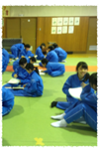

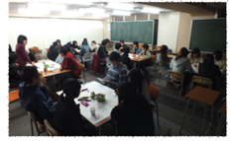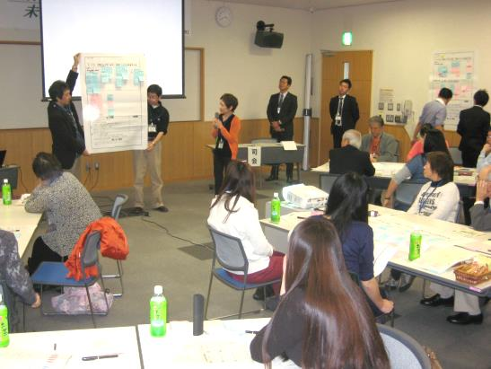

ワールドカフェ・ミニインタビューの様子

市民討議会の様子

## 【計画のとりまとめ段階における市民参画（平成26年度）】

|  |  |  |
| --- | --- | --- |
| 時期 | 名称・概要 | 参加者数等 |
| 平成26年９月29日～平成26年10月20日 | パブリックコメント  ●基本構想(案)を市民に周知するとともに、広く市民からの意見等を聴取するため、パブリックコメントを実施した。  ●提出方法  　郵送、ファクス、市ホームページ等 | 応募者数：7人、1団体  意見数：31件 |
| 平成26年10月２日、平成26年10月３日、平成26年10月６日  (全６回) | 市民説明会  ●基本構想(案)を市民に周知するとともに、広く市民からの意見等を聴取するため、パブリックコメントの実施に併せて市民説明会を開催した。  ●３か所で開催（プラザおでって、都南公民館、玉山総合事務所）  ●広報もりおか等で参加者を公募 | 対象：市民  参加者数：27人 |

# ◇庁内組織

## 【盛岡市総合計画委員会委員名簿】

（令和６年３月現在）

|  |  |  |
| --- | --- | --- |
| 役　職 | 職　名 | 氏　名 |
| 委 員 長 | 市長 | 内　舘　　　茂 |
| 副委員長 | 副市長 | 中　村　一　郎 |
| 委　　員 | 教育長 | 多　田　英　史 |
|  | 上下水道事業管理者 | 長　澤　秀　則 |
|  | 病院事業管理者 | 加　藤　章　信 |
|  | 政策統括特別参与 | 熊　谷　俊　彦 |
|  | 政策統括特別参与 | 伊瀬谷　　　渉 |
|  | 政策統括特別参与 | 古　山　裕　康 |
|  | 市長公室長 | 岡　市　和　敏 |
|  | 総務部長 | 佐　藤　直　樹 |
|  | 財政部長 | 後　藤　敏　弘 |
|  | 市民部長 | 工　藤　浩　統 |
|  | 交流推進部長 | 太　田　　　真 |
|  | 環境部長 | 小　原　勝　博 |
|  | 保健福祉部長 | 廣　田　喜　之 |
|  | 保健衛生監 | 加　藤　彩　子 |
|  | 子ども未来部長 | 高　橋　享　孝 |
|  | 商工労働部長 | 赤　坂　國　彦 |
|  | 農林部長 | 北　田　雅　浩 |
|  | 建設部長 | 吉　田　大　輔 |
|  | 都市整備部長 | 佐　竹　克　也 |
|  | 玉山総合事務所長 | 壽　　　俊　行 |
|  | 上下水道部長 | 浅　沼　秀　一 |
|  | 市立病院事務局長 | 工　藤　弘　幸 |
|  | 教育部長 | 渡　邊　　　猛 |

（平成27年３月現在）

|  |  |  |
| --- | --- | --- |
| 役　職 | 職　名 | 氏　名 |
| 委 員 長 | 市長 | 谷　藤　裕　明 |
| 副委員長 | 副市長 | 佐　藤　光　彦 |
| 委　　員 | 副市長 | 藤　尾　善　一 |
|  | 玉山区長 | 福　田　　　稔 |
|  | 教育長 | 千　葉　仁　一 |
|  | 上下水道事業管理者 | 平　野　耕一郎 |
|  | 病院事業管理者 | 加　藤　章　信 |
|  | 市長公室長 | 東　藤　郁　夫 |
|  | 総務部長 | 柴　田　道　明 |
|  | 消防防災監 | 熊　谷　　　優 |
|  | 財政部長 | 獅子内　建　二 |
|  | 市民部長 | 細　川　　　恒 |
|  | 環境部長 | 中　川　政　則 |
|  | 保健福祉部長 | 熊　谷　俊　彦 |
|  | 商工観光部長 | 村　井　　　淳 |
|  | 農林部長 | 伊　藤　　　純 |
|  | 中央卸売市場長 | 佐々木　　　東 |
|  | 建設部長 | 藤　田　公　典 |
|  | 都市整備部長 | 藤　島　裕　久 |
|  | 玉山総合事務所事務長 | 小　原　俊　彦 |
|  | 国体推進局長 | 小　山　和　良 |
|  | 上下水道部長 | 武　石　幸　久 |
|  | 市立病院事務局長 | 佐　藤　直　樹 |
|  | 教育部長 | 鷹　觜　　　徹 |

## 【新しい総合計画策定に係る職員プロジェクトチーム名簿】

（平成26年３月現在）

|  |  |  |
| --- | --- | --- |
| 役　職 | 職　名 | 氏　名 |
| 市長公室　広聴広報課 | 主任 | 佐々木　　　渉 |
| 総務部　危機管理課 | 主査 | 加　藤　　　勝 |
| 財政部　納税課 | 主事 | 小　澤　　　諒 |
| 市民部　市民協働推進課 | 主査 | 田　村　友　季 |
| 環境部　廃棄物対策課 | 主事 | 土　橋　和　也 |
| 保健福祉部　地域福祉課 | 主任 | 佐　藤　俊　治 |
| 商工観光部　商工課 | 主査 | 高　橋　久　幸 |
| 農業委員会事務局 | 主査 | 渡　辺　　　聡 |
| 建設部　道路建設課 | 主査 | 渕　向　昭　博 |
| 都市整備部　都市計画課 | 土地利用計画係長 | 清　水　　　治 |
| 玉山総合事務所　健康福祉課 | 主任 | 四日市　育　子 |
| 上下水道部　経営企画課 | 主査 | 飯　冨　理　恵 |
| 教育委員会事務局　総務課 | 主査 | 早　坂　邦　彦 |
| 教育委員会　西部公民館 | 主任 | 櫻小路　瑞　穂 |
| 保健福祉部　障がい福祉課 | 主事 | 佐　藤　玲　奈 |
| 商工観光部　企業立地雇用課 | 主任 | 藤　原　禎　久 |
| 財政部　資産税課 | 主任 | 岩　淵　貴　子 |
| 農林部　農政課 | 主任 | 松　田　泰　彰 |

# ◇盛岡市総合計画条例

平成25年３月27日　条例第３号

（目的）

第１条　この条例は、総合計画に関し必要な事項を定めることにより、総合的かつ計画的な市政の運営を図り、もって住民福祉の向上に資することを目的とする。

（定義）

第２条　この条例において、次の各号に掲げる用語の意義は、当該各号に定めるところによる。

(１)　総合計画　市のまちづくりの指針となる基本構想及び実施計画をいう。

(２)　基本構想　長期的な観点に立ったまちづくりの基本理念及びその基本理念のもとに実現しようとする将来像並びにその将来像の実現に向けて展開する市政の各分野における施策を体系的に示すものをいう。

(３)　実施計画　基本構想に定める将来像を実現するための取組を具体的に示すものをいう。

(４)　まちづくり　住民福祉の向上を目指す一連の活動をいう。

（策定）

第３条　市長は、総合的かつ計画的な市政運営の基本を確立するため、総合計画を策定しなければならない。

２　市長は、基本構想を策定しようとするときは、市民の参画を促進するため必要な措置を講ずるとともに、盛岡市総合計画審議会の意見を聴かなければならない。基本構想を変更しようとするときも、同様とする。

（議会の議決）

第４条　市長は、基本構想を策定するときは、あらかじめ、議会の議決を経なければならない。基本構想を変更するときも、同様とする。

（公表）

第５条　市長は、総合計画を策定したときは、これを公表しなければならない。総合計画を変更したときも、同様とする。

（総合計画に即した市政の運営）

第６条　市長は、総合計画に即した総合的かつ計画的な市政の運営を図らなければならない。

２　市長は、総合計画の実施の状況について、定期的に公表しなければならない。

（市政の各分野における計画との関係）

第７条　市政の各分野における計画は、総合計画との整合を図ったものとする。

（審議会）

第８条　この条例によりその権限に属せられた事項その他総合計画に即した総合的かつ計画的な市政の運営に関する重要事項を調査審議させるため、市長の諮問機関として盛岡市総合計画審議会（以下「審議会」という。）を置く。

第９条　審議会は、委員30人以内をもって組織し、委員は、次に掲げる者のうちから市長が委嘱する。

(１)　市議会議員

(２)　関係団体の役職員

(３)　知識経験を有する者

(４)　関係行政機関の職員

２　委員の任期は、２年とする。ただし、補欠の委員の任期は、前任者の残任期間とする。

第10条　審議会に会長及び副会長１人を置き、委員の互選とする。

２　会長は、会務を総理し、会議の議長となる。

３　副会長は、会長を補佐し、会長に事故があるとき又は会長が欠けたときは、その職務を代理する。

第11条　審議会は、市長が招集する。

２　審議会は、委員の半数以上が出席しなければ会議を開くことができない。

３　審議会の議事は、出席委員の過半数で決し、可否同数のときは、議長の決するところによる。

第12条　審議会の庶務は、市長公室において処理する。

第13条　この条例に定めるもののほか、審議会の運営に関し必要な事項は、会長が審議会に諮って定める。

（委任）

第14条　この条例の施行に関し必要な事項は、市長が定める。

附　則

１　この条例は、公布の日から施行する。

２　盛岡市総合計画審議会条例（昭和58年条例第21号）は、廃止する。

３　この条例の施行の際現に前項の規定による廃止前の盛岡市総合計画審議会条例第１条の規定による盛岡市総合計画審議会の委員である者は、第８条の規定による盛岡市総合計画審議会の委員に委嘱されたものとみなし、その委員の任期は、第９条第２項の規定にかかわらず、平成25年８月17日までとする。

# ◇盛岡市・玉山村新市建設計画（H18～R６年度）との関係表











# ◇盛岡市・都南村合併建設計画（H４～８年度）の未着手事業等の取扱い









# ◇盛岡市行政組織図

（令和６年４月１日）







盛岡市  
総合計画  
［実施計画］  
2024 – 2025

発行日　令和６年４月

発　行　盛岡市

編　集　盛岡市市長公室企画調整課

〒020-8530　盛岡市内丸12番２号

TEL 019-613-8394(直通)　FAX 019-622-6211

E-mail　kikaku@city.morioka.iwate.jp

http://www.city.morioka.iwate.jp/

この用紙は古紙パルプ配合率70％の再生紙を使用しています

ひと・まち・未来が輝き

世界につながるまち盛岡